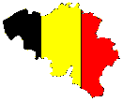
Mieux connaître notre Belgique…

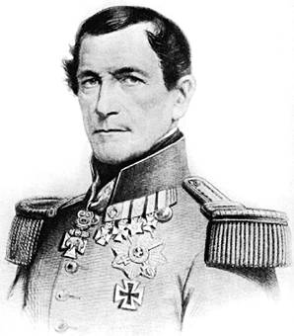
C’est depuis l’année 1830 que la Belgique existe comme

état indépendant car avant notre pays était rattaché à la Hollande.

C’est depuis 1980 que notre pays est partagé entre 2 régions :
la Région flamande et la Région wallonne. Premier roi des Belges
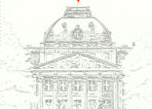
Qui est le chef ?

La Belgique est un royaume. Il n’en a pas toujours été ainsi.
La Belgique est indépendante de puis 1830.
Notre pays a alors reçu un nouveau chef : le roi

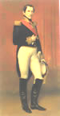
Léopold 1er
Léopold 1er de Saxe-Cobourg-Gotha fut notre premier roi.
Il l’est devenu le 21 juillet 1831.
La Belgique était à l’époque une région assez pauvre.
Le roi a fait construire des routes, et aussi la première voie ferrée.
Elle reliait Malines à Bruxelles.
Léopold 1er est mort à Laeken en 1865.

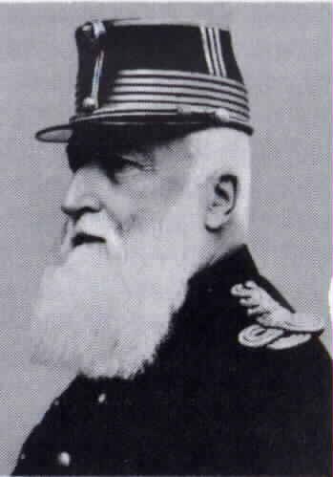
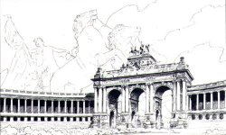
Léopold I I
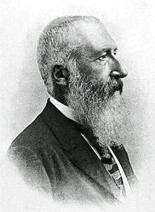
Léopold II était le fils aîné de Léopold 1er.
Sous son règne, de grands travaux ont été réalisés.
Par exemple, de grandes avenues et des parcs
ont été aménagés à Bruxelles.(le parc du Cinquantenaire)
La Belgique allait bien. De nouvelles lois protégeaient les travailleurs.
Le travail des enfants était interdit.
Léopold II est aussi devenu roi du Congo, en Afrique.
Il y avait là-bas beaucoup de matières premières(comme le caoutchouc),
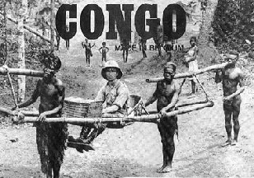
bien utile chez nous.
Mais les congolais n’étaient pas toujours très bien traités.
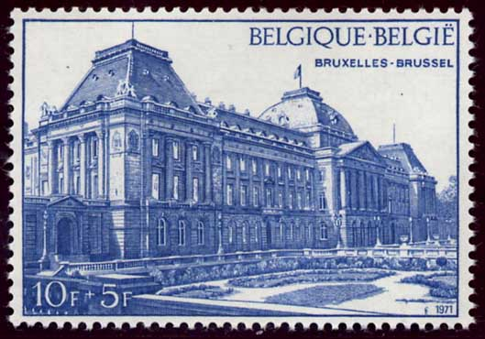
Léopold II est mort en 1909.

Albert 1er
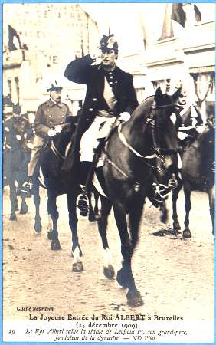
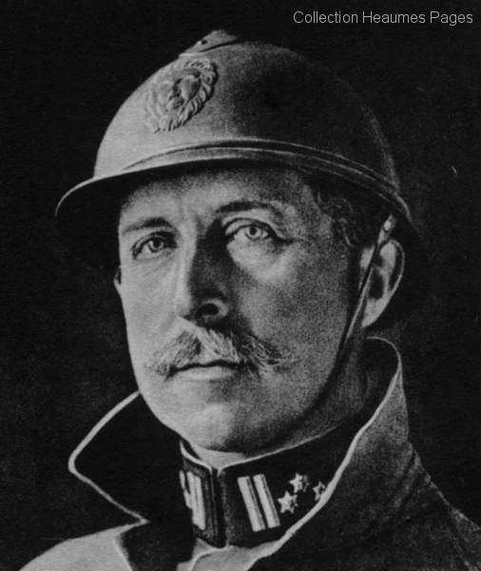
Le fils unique de Léopold II est mort à dix ans.
En 1909, le trône est donc allé à Albert, le fils du frère de Léopold II.
En 1914, l’armée allemande a envahi notre pays. C’était la guerre.
Albert 1er est resté près de ses soldats dans les plaines de l’Yser.
Pour cela, on a appelé Albert 1er le roi-chevalier.
La guerre a pris fin en automne 1918.
Mais les usines et de nombreux bâtiments étaient détruits.
Tout a été reconstruit progressivement.
Les travaux du canal Albert qui relie Liège à Anvers ont commencé en 1930.
Albert 1er est mort en 1934, à Marche-les-Dames où il faisait de l’escalade.
Il a fait une chute mortelle du haut d’un rocher.

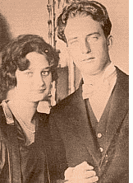
Léopold I I I
Léopold III n’a pas eu la vie facile.
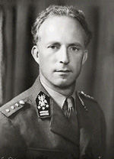
A peine 18 mois après la mort de son père, il perdait son épouse la reine Astrid.
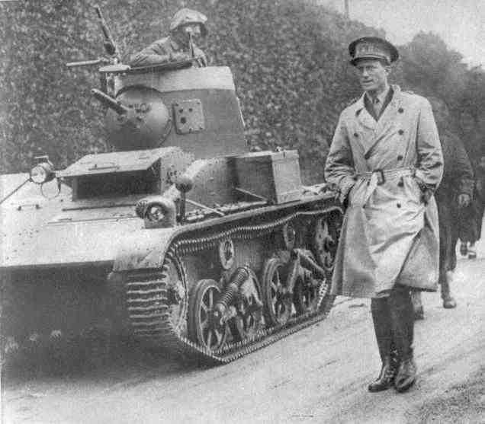
En 1940, l’Allemagne a de nouveau envahi notre pays.
Des milliers de personnes ont été tuées ou blessées.
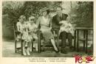
Dix-huit jours plus tard, le roi s’est rendu. Les ministres se sont enfouis à Londres,
mais le roi est resté en Belgique.
La vie était très difficile pour les Belges. Les Allemands ont été chassés en 1944.
Mais de nombreux Belges n’étaient plus satisfaits de leur roi.
En 1951, Léopold III a donc décidé de laisser le trône à son fils Baudouin.

Baudouin 1er
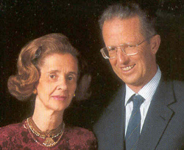
Baudouin avait à peine 18 ans quand il est devenu roi.
Mais heureusement, le pays se portait mieux.
Les dégâts de la guerre étaient réparés.
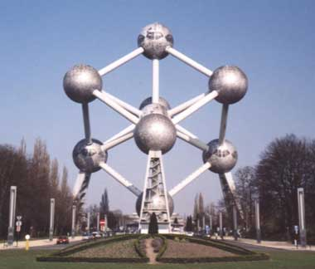
En 1958, l’exposition universelle a été organisée dans notre pays.
Puis la situation s’est dégradée.
Les Flamands et les Wallons se disputaient.
Le prix du pétrole a beaucoup augmenté et les chômeurs étaient très nombreux.
Mais en Europe, la Belgique devenait très importante.
Bruxelles est devenue la capitale de la Communauté européenne.
Le roi Baudouin est mort en 1993 et le pays tout entier était en deuil.

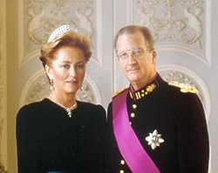
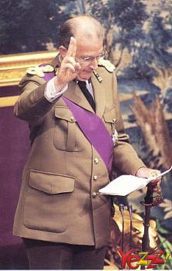
Albert I I
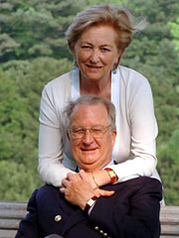
Albert II a succédé à son frère Baudouin.
C’est donc lui qui dirige notre pays maintenant.
Pas tout à fait, évidemment .
Parce que dans notre pays, le roi ne peut prendre que
des décisions approuvées par les ministres.
Le roi ne peut pas faire les lois tout seul !

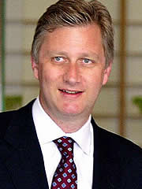
L’épouse du roi s’appelle la reine Paola et ils ont trois enfants dont le prince Philippe qui deviendra notre prochain roi.

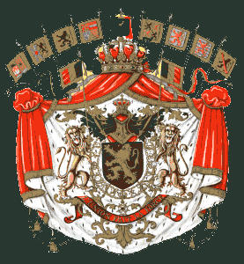

Qui gouverne la Belgique ?

Du plus petit au plus grand

La commune

Qui est le chef de la commune ? C’est le bourgmestre.
Avec les échevins, c’est lui qui décide où il faut faire des travaux, construire un centre sportif.
C’est également la commune qui assure le ramassage des poubelles.
En bref, le bourgmestre et le conseil communal veillent à ce que tout se passe sur des roulettes dans la commune.

Tous les six ans, les habitants de la commune élisent de nouveaux dirigeants.
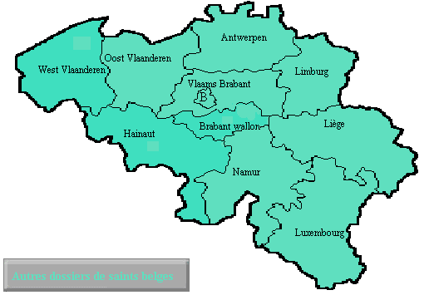

Dix provinces

Chaque commune fait partie d’une province.
Il y a cinq provinces wallonnes et cinq provinces flamandes.

Chaque province sa propre administration.
C’est le gouverneur et le conseil provincial qui prennent les décisions importantes pour la province. (entretien des routes, construction d’une bibliothèque ou d’une école provinciale)

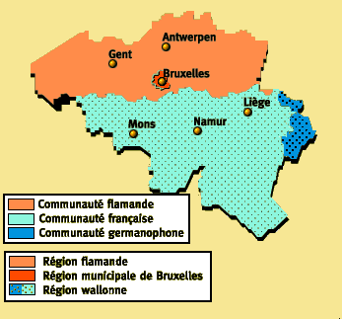
3 régions et 3 communautés

La Belgique est divisée en trois régions: une Région wallonne, une Région flamande,
une Région bruxelloise
Mais il y a aussi trois communautés, une pour chaque langue.
La Communauté française → On parle le français.
La Communauté flamande → On parle le néerlandais.
La communauté germanophone → On parle l’allemand.

Toutes ces régions et toutes ces communautés ont leur propre parlement et gouvernement.

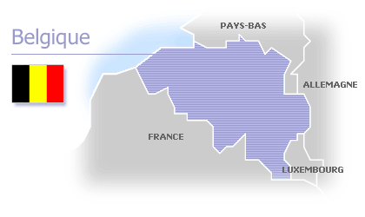

quelques personnages importants qui ont fait la Belgique…

Des grosses têtes, ces belges.
Grâce à leurs recherches ou à leur enthousiasme, ces héros ont aidé le monde à faire un grand pas en avant.

Le Père Damien  En 1840, il est parti vivre sur l’île  de Molokaï pour aider les lépreux.  Il est mort 16 ans plus tard, victime  de cette maladie.  Mais son engagement a marqué  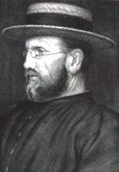  le monde entier et grâce à lui le  nombre de lépreux a fortement  diminué. |  | Peter Piot  Il travaille pour l’organisation mondiale  de la santé.  Il dirige aux Nations Unies, le programme  de recherche sur la maladie du sida.  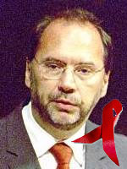 |  |  |  | Dirk Frimout  En 1992, il a tourné autour  de la Terre à bord de la  navette spatiale Atlantis.  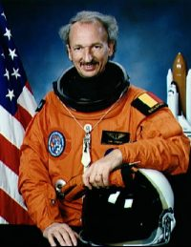  Frank de Winne a séjourné  dans la station spatiale  internationale.  Ce sont des  dignes  successeurs  de Tintin.  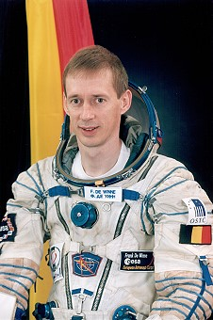
Eddy Merckx  Il a gagné pratiquement toutes les  classiques du cyclisme et il a remporté  5 fois le tour de France.  En 2000, il a été élu  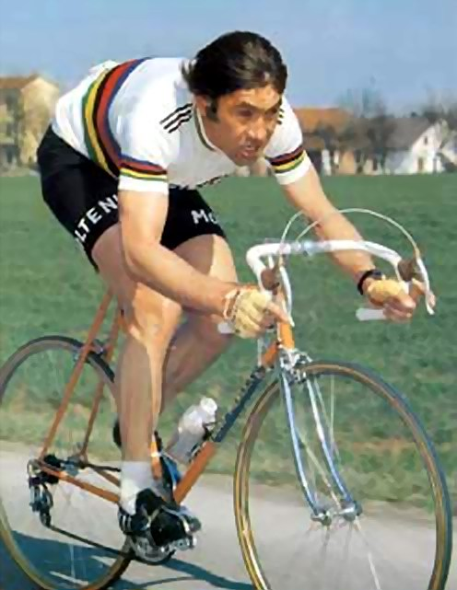  « Belge du siècle » |  |  | Jacques Rogge  Il est chirurgien.  Mais il a participé 3 fois aux épreuves  de voile des Jeux olympiques et a  été champion du monde.  En 2001, il a été élu président du  Comité International Olympique.  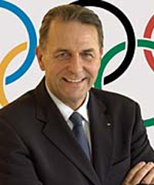 |  | Kim Clijsters et Justine Henin  Leur spécialité, c’est le tennis.  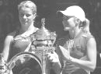  Elles font actuellement partie des meilleures joueuses du monde.

Jacques Brel  Il était chanteur, poète et auteur  de chansons.  Certaines de ses chansons  ont fait le tour du monde.  (Ne me quitte pas, quand on a  que l’amour…)  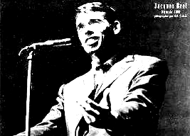 |  | Toots Thielmans  Il est le roi de l’harmonica !  Il a joué avec les artistes  de jazz les plus célèbres  dans le monde.  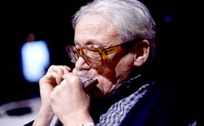 |  | Annie Cordy  Elle chante depuis de très nombreuses  années en Belgique comme à  l’étranger.  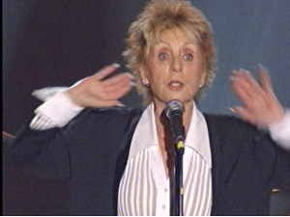

Adolphe Sax  Il a inventé un nouvel instrument  de musique.  Il en a joué pour la première fois  en 1840.  Il s’agit du saxophone.  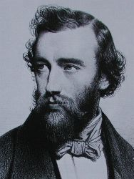  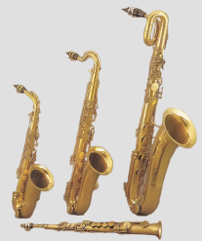 |  | René Magritte  Le plus célèbre des tableaux de  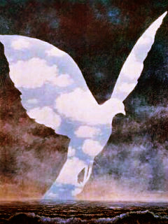  Magritte représente un objet banal :  une pipe !  En dessous, il a écrit :  « ceci n’est pas une pipe ! »  C’est une phrase étonnante  ainsi que ses autres tableaux.  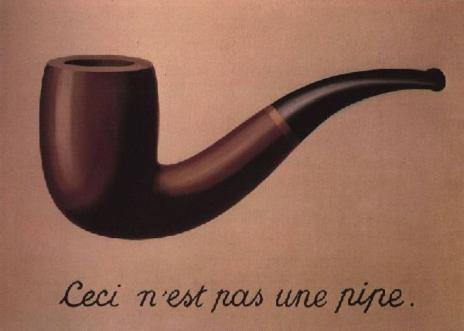 |  | Victor Horta  Il crée des bâtiments magnifiques  et très reconnaissables.  Dans son style Art Nouveau,  il utilisait beaucoup le verre et  le fer forgé.  Il a crée le bâtiment qui abrite  aujourd’hui le musée de la Bande  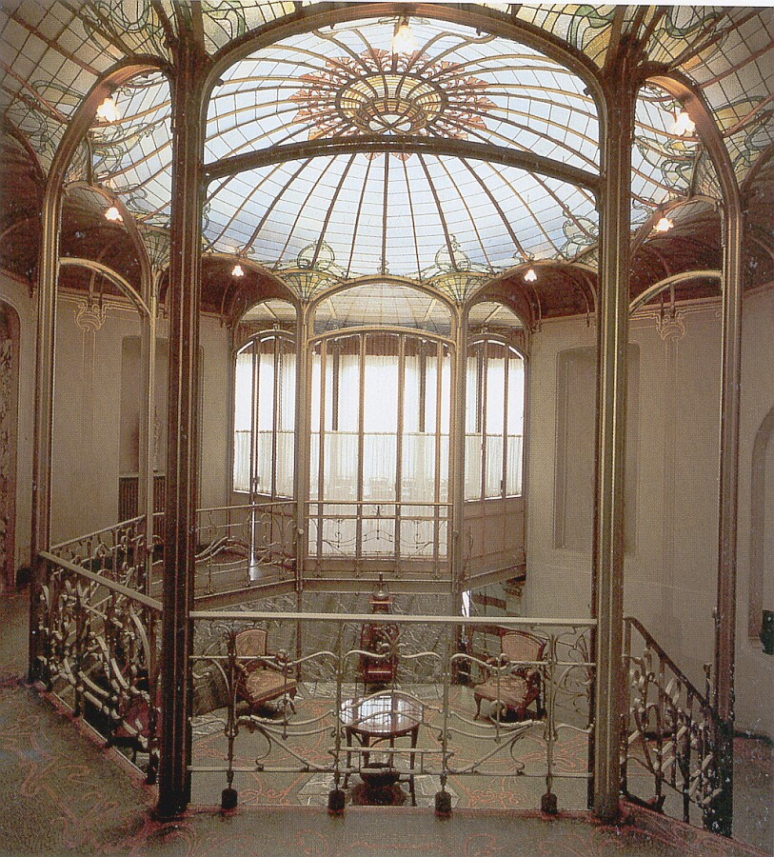  Dessinée à Bruxelles.

Il y a encore de nombreux Belges célèbres dans beaucoup de domaines
Hergé et Tintin, Peyo et les Schtroumphs…
Bruegel, Rubens,James Ensor,Delvaux …pour la peinture.
Ivo Van Damme, Jacky Icks… pour le sport…
Maurane, Pierre Rapsat, Sandra Kim… dans la chanson…
Impossible de citer tout le monde…

NL
B
D
F ffffFFFFFFfffF
F
L

